Seletuskiri

Olemasolev olukord
Planeeritav ala asub Rae vallas Järvekülas ja koosneb kolmest katastriüksusest: Tagahansu (65301:001:5441), Eeshansu (65301:001:5442) ja Aruhansu tee 3 (65301:001:1116).
Tabel 1. Planeeritavad katastriüksused
Katastriüksus | Katastriüksuse tunnus | Pindala | Sihtotstarve
Tagahansu | 65301:001:5441 | 4915.0 | Tootmismaa
Eeshansu | 65301:001:5442 | 4099.0 | Tootmismaa
Aruhansu tee 3 | 65301:001:1116 | 10277.0 | Tootmismaa
Tabel 2. Planeeritav ala külgneb järgmiste kinnistutega:
Asustusüksus | Katastriüksuse tunnus | Sihtotstarve
Aruhansu | 65301:001:5443 | Tootmismaa
Koopa tee 13 | 65301:001:2569 | Elamumaa
Koopa tee 11 | 65301:001:2566 | Elamumaa
Koopa tee 9 | 65301:001:2564 | Elamumaa
Koopa tee 7 | 65301:001:252 | Elamumaa
Kiviseina tee 26 | 65301:001:2607 | Elamumaa
Kiviseina tee 17 | 65301:001:2602 | Elamumaa
Aruhansu tee L1 | 65301:001:5284 | Transpordimaa
Aruvälja | 65301:001:1118 | Tootmismaa
Masti | 65301:001:0118 | Ärimaa
Veski tee 23 | 65301:001:0117 | Elamumaa
Planeeritava ala reljeef on üldiselt tasane, Tagahansu katastriüksusel on kivihunnik. Alal on isetekkelist kõrghaljastust. Ehitisregistri andmetel on Aruhansu tee 3 maaüksusel kaks hoonet: juurviljahoidla (EHR kood: 116037763), ehitisealuse pinnaga 640 m² ja noorkarja laut (EHR kood 116048650), ehitisealuse pinnaga 886 m².
Aruhansu katastriüksuse kitsendused ja mõjualad:
- Alajaam ja jaotusseade Landi: (Rae) ning selle kaitsevöönd.
- Elektriliini mastitõmmits ja elektriõhuliin (alla 1 kV) ning selle kaitsevöönd;
- Elektrimaakaabelliin ja kaitsevöönd
- Sidemaakaabelliin ja selle kaitsevöönd.

Rae valla põhjapiirkonna üldplaneering ja kontaktvööndi seoste analüüs
Kehtestatud Rae vallavolikogu 15.10.2024 otsusega nr 134. Planeeritav ala asub üldplaneeringu kohaselt väikeelamumaa II etapi juhtotstarbega alal (Ev2) Assaku lõuna piirkonnas P8. Lisaks ulatub alale osaliselt väärtuslik põllumajandusmaa.
Piirkond jääb logistiliselt soodsasse asukohta olles Jüri ja Peetri aleviku vahel, Tallinn-Tartu-Võru-Luhamaa tee ning Tallinna ringtee lähistel. Piirkond on seega mugavalt ühendatud nii Tallinna kui ka muu Eestiga.
Planeeritava ala ümbruses paikneb nii elamu-, maatulundus-, äri- kui ka tootmismaid. Lähim bussipeatus paikneb Veski teel, alast umbes 500 meetri kaugusel. Kindluse kool asub planeeringualast ca 1 km kaugusel. Lähim lasteaed on Järveküla lasteaed, mis asub ca 1,2 km kaugusel. Piirkonna suurim toidupood on Järveküla Rimi, mis asub planeeringualast ca 1,5 km kaugusel. Planeeringualal vahetus läheduses on olemas elekter, vesi, kanalisatsioon (Veski teel) ja side.
Planeeritavale alale on juurdepääs Veski tee kaudu, mis on välja ehitatud ja toimiv kohalik jaotusmagistraal ning tagab ühenduse Turu tee ja Assaku lõunapiirkonna teedega. Planeeringuala paikneb vahetult algatatava Järveküla keskuse detailplaneeringu (DP1347) kõrval, mille elluviimisel täieneb piirkonna tänavavõrk. Seetõttu on planeeringuala sidumine nii olemasoleva kui kavandatava teedevõrguga tagatud ning vastab üldplaneeringu tingimustele. Kavandatav ala kujuneb Järveküla keskuse loogiliseks elamupiirkonna jätkuks, toetades piirkonna terviklikku ruumilist arengut.
Olemasolevad ja kavandatavad teed loovad eelduse ühistranspordi toimimiseks ja peatuste kavandamiseks. Järveküla keskuse detailplaneeringuga rajatav tänavavõrk parandab kogu Veski tee – Turu tee – Koolipõllu tee piirkonna ühistranspordi teenindustaset. Planeeringu koostamisel saab liikuvusuuringu kaudu täpsustada peatuste asukohad, tagades planeeritava elamuala lõimimise ühistranspordivõrgustikku.
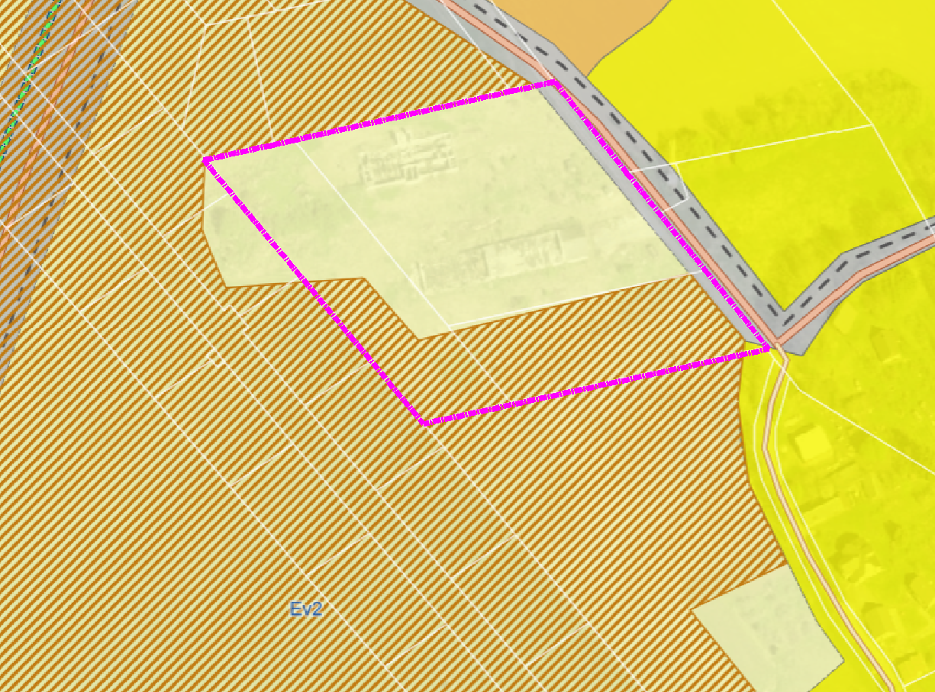
Planeeringuala ulatub väikeses ulatuses väärtusliku põllumajandusmaa alale. Samas on üldplaneeringus määratud ala juhtotstarbeks väikeelamumaa II etapi ala (Ev2), millega on tehtud kaalutlusotsus tulevaseks elamuarenduseks. Üldplaneering võimaldab väärtuslikule põllumajandusmaale hoonestust juhul, kui see toetab asulate kompaktset laienemist ja paikneb olemasoleva taristu läheduses. Kavandatav detailplaneering järgib neid põhimõtteid: hoonestus (kuni 10 üksikelamut) kavandatakse kompaktselt, põllumajandusmaad ei killustata ning ülejäänud põllumaa kasutusvõimalus säilib võimalikult terviklikuna ja suures ulatuses. Planeeringuala paikneb Veski tee ja kavandatava Järveküla keskuse taristu vahetus läheduses, mistõttu ei ole vajalik uue kaugema infrastruktuuri rajamine. Lahendus tagab tasakaalustatud ruumilise arengu, võimaldab Ev2 ala etapiviisilist elluviimist ning väldib killustatud maakasutust, säilitades väärtusliku põllumajandusmaa kaitse maksimaalses võimalikus ulatuses.
Joonis 1. Väljavõte üldplaneeringu maakasutuse kaardist. Planeeritav ala on tähistatud roosaga.

Planeeringuga kavandatav
Planeeringu koostamise eesmärk on ala jagamine kümneks väikeelamumaa krundiks ja üheks transpordimaa krundiks. Elamumaa kruntidele määratakse ehitusõigus kuni kahekorruseliste üksikelamute ning abihoonete püstitamiseks. Detailplaneeringu eesmärk on anda planeeritavatele kruntidele ka juurdepääsude ja tehnovõrkude lahendus.
Tabel 3. Kruntide moodustamise tabel
Planeeritud krundi number | Planeeritud krundi suurus, m² | Maa sihtotstarve ja osakaalu % (DP liikide kaupa) | Maa sihtotstarve ja osakaalu % (katastriüksuse liikide kaupa)
1 | 1888 | EP 100% | E 100%
2 | 1887 | EP 100% | E 100%
3 | 1650 | EP 100% | E 100%
4 | 1562 | EP 100% | E 100%
5 | 1550 | EP 100% | E 100%
6 | 1535 | EP 100% | E 100%
7 | 1644 | EP 100% | E 100%
8 | 1500 | EP 100% | E 100%
9 | 1500 | EP 100% | E 100%
10 | 1500 | EP 100% | E 100%
11 | 3075 | LT 100% | L 100%
Tabel 4. Kruntide ehitusõigus
Krundi pos number | Krundi kasutamise sihtotstarve DP liikide alusel | Krundi kasutamise sihtotstarve katastriüksuse liikide alusel | Planeeritud hoonete suurim lubatud ehitisealune pind (m²) maapeal/maa-all | Suurim lubatud planeeritud hoonete arv krundil (elamu/ abihoone) | Suurim lubatud korruselisus (elamu/ abihoone)
1 | EPk/EP/ER 100% | E 100% | 290 | 1/2 | 2/1
2 | EPk/EP/ER 100% | E 100% | 290 | 1/2 | 2/1
3 | EPk/EP/ER 100% | E 100% | 270 | 1/2 | 2/1
4 | EPk/EP/ER 100% | E 100% | 270 | 1/2 | 2/1
5 | EPk/EP/ER 100% | E 100% | 270 | 1/2 | 2/1
6 | EPk/EP/ER 100% | E 100% | 270 | 1/2 | 2/1
7 | EPk/EP/ER 100% | E 100% | 270 | 1/2 | 2/1
8 | EPk/EP/ER 100% | E 100% | 250 | 1/2 | 2/1
9 | EPk/EP/ER 100% | E 100% | 250 | 1/2 | 2/1
10 | EPk/EP/ER 100% | E 100% | 250 | 1/2 | 2/1
11 | LT 100% | L 100% | - | - | -
EP – üksikelamu maa, LT – tee ja tänava maa.
Juurdepääs planeeritavale alale on Veski teelt. Juurdepääs planeeritud kruntidele tagatakse planeeritava transpordimaa krundiga, mis antakse tasuta üle kohalikule omavalitsusele, lisaks tuleb määrata juurdepääsu servituudi vajadusega ala Aruhansu (ulatusega ~21 m²) ja Veski tee 23 katastriüksusele (ulatusega ~298 m²), seda täpsustatakse detailplaneeringu koostamise käigus.
Parkimiskohtade arvutamisel rakendatakse EVS 843:2016 Tabel 9.2 norme. Parkimiskohti on arvestatud krundi kohta kolm.
Hoonestusala määramisel on arvestatud üldplaneeringu juhistega – põhihoone kaugus krundi piirist eesaias on 7 meetrit, tagaaias 10 m ja külgaias 4 m krundi piirist. Abihooneid on lubatud rajada krundi piirist eesaias 7 meetri kaugusele, taga- ja külgaias 4 m kaugusele, juhul kui on naaberkinnistu omanikuga kokku lepitud, siis võib rajada abihoone ka krundi piirile või taga- ja külgaias kuni 2 m kaugusele krundi piirist.
Piirete rajamine on lubatud, kõrgus maksimaalselt 1,5 m.
Üldplaneering seab tingimused P8 arengupiirkonnas:
- krundi suurus minimaalselt 1500 m²,
- krundi täisehitus 10-25%,
- hoonete kõrgus 9m ja korruselisus 2
- abihooneid, kõrgusega kuni 5 meetrit, kuni 2.
Planeeringus kavandatu on kooskõlas vastavate tingimustega.
Tehnovõrkude lahendus antakse detailplaneeringu koostamise käigus vastavalt võrguvaldajate tehnilistele tingimustele.

